MENINGKATKAN HASIL BELAJAR SISWA PENDIDIKAN AGAMA
KRISTEN MELALUI PENERAPAN MODEL PEMBELAJARAN
KOOPERATIF TIPE TEAMS GAMES TOURNAMENT
KELAS V SDN 3 TALLUNGLIPU
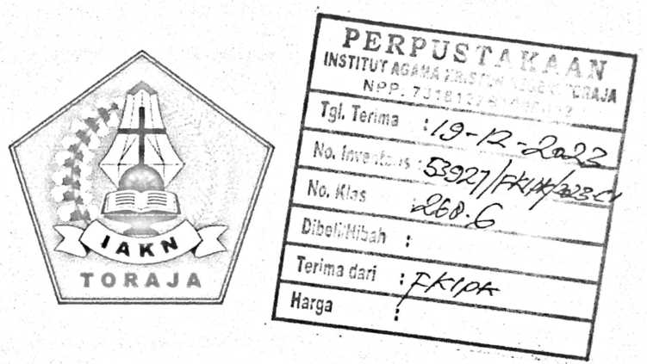
SKRIPSI
Diajukan Kepada Fakultas Keguraun dan Ilmu Pendidikan Kristen
Institut Agama Kristen Negeri (IAKN) Toraja
Sebagai Persyaratan Memperoleh Gelar Sarjana Pendidikan (S.Pd)
KARTIKA
1020196880
Program studi Pendidikan Agama Kristen
FAKULTAS KEGURUAN DAN ILMU PENDIDIKAN KRISTEN
INSTITUT AGAMA KRISTEN NEGERI (IAKN) TORAJA
2023

HALAMAN PERSETUJUAN
Judul
: Penerapan Model Pembelajaran Kooperatif Tipe Tearns Games Toumament
untuk Meningkatkan Hasil Belajar Siswa kls V SDN 3 Tallunglipu
Disusun oleh
Nama
: Kartika
NIRM
: 1020196880
Program Stu di
Fakultas
: Pend idikan Agama Kristen
: Keguruan dan Ilmu Pendidikan Kristen
Setelah dikonsultasikan, dikoreksi, dan diperbaiki berdasarkan arahan dosen
pembimbing, maka skripsi ini disetujui untuk dipertahankan pada ujian skripsi yang
diselenggarakan oleh Fakultas Keguruan dan Ilmu Pendidikan Kristen, Institut Agama Kristen
Negeri (IAKN) Toraja. _{e}
Tana Toraja,20 Juli 2023
Dosen Pembimbing
Pembimbing II,
Pembimbing I,
Yan MaIino,S.Th,M.Pd.K
NIDN.2222117701
Sumiaty,M.Hum
NIDN.2208038501


HALAMAN PENGESAHAN
Judul : Meningkatkan Hasil Belajar Siswa Pendidikan Agama Kristen
Melalui Penerapan Model Pembelajaran Kooperatif Tipe Teams
Games Toumament Kelas V SDN 3 Tallunglipu
Disusun oleh :
Nama : Kartika
NIRM : 1020196880
Program Studi : Pendidikan Agama Kristen
Fakultas : Keguruan dan Ilmu Pendidikan Kristen
Dibimbing oleh :
L Yan Maiino, S.Th., M.Pd.K.
II. Sumiaty, M.Hum.
Telah dipertahankan di depan dewan penguji pada ujian sarjana (S-l)
Institut Agama Kristen Negeri (1AKN) Toraja tanggal 28 Juli 2023 dan
diyudisium tanggal 25 Agustus 2023.
Dewan Penguji
Penguji Utama,

Christian E. Randalele, M.Pd.K.
NIDN. 2224068701

Ice Novita Triar a Lolon, SS., MA.
NIDN J2220119401
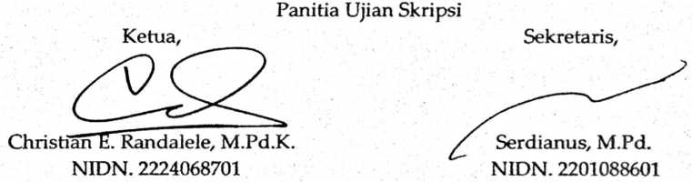
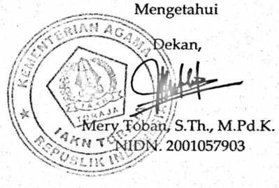
iii

Nama  NIRM  Program Studi  Fakultas  Judul | : Kartika  : 1020196880  : Pendidikan Agama Kristen  : Keguruan dan Ilmu Pendidikan Kristen  Meningkatkan Hasil Belajar Siswa Pendidikan Agama  Kristen Melalui Penerapan Model Pembelajaran  Kooperatif Tipe Teams Games Tournament Kelas V SDN 3  Tallunglipu

Menyatakan dengan sebenarnya bahwa skripsi tersebut adalah
merupakan hasil karya saya sendiri, kecuali kutipan-kutipan yang dengan jelas
disebutkan sumber rujukannya. Apabila dikemudian hari terbukti atau dapat
dibuktikan bahwa skripsi ini merupakan hasil saduran atau jiplakan dari karya
orang lain, maka pihak kampus IAKN Toraja melalui rektor, berhak untuk
mencabut gelar dan ijazah yang telah diberikan kepada saya.
Tana Toraja, 22 Agustus 2023
Yang Membuat Pemva^aan
METERAI
TEMPEL
0riAFDAKX638349462
• .
Kartika
NIRM. 1020196880

SURAT PERNYATAAN PERSETUJUAN PUBLIKASI KARYA ILMIAH

UNTUK KEPENTINGAN AKADEMIS
Yang bertanda tangan di bawah ini:
Nama : Kartika
NIRM : 1020196880
Fakultas/Program Studi : Keguruan dan Ilmu Pendidikan Kristen/
Pendidikan Agama Kristen
Dengan ini menyetujui untuk memberikan ijin kepada pihak IAKN
Toraja yaitu Hak Bebas Royalti Non-Eksklusif (Non-exclusive Rayalti-Free
Right) atas karya ilmiah skripsi yang berjudul:
Meningkatkan Hasil Belajar Siswa Pendidikan Agama Kristen Melalui
Penerapan Model Pembelajaran Kooperatif Tipe Tearns Games Toumament Kelas
V SDN 3 Tallunglipu
Dengan ini pihak IAKN Toraja berhak menyimpan, mengelolanya dalam
pangkalan data (database), mendistribusikannya dan menampilkan atau
mempublikasikan sebagian dari skripsi ini (Bab 1 dan Bab 5) pada repository
perguruan tinggi untuk kepentingan akademis dengan tetap mencantumkan
nama sebagai penulis skripsi ini.
Demikian pernyataan ini saya buat dengan sebenarnya.
Tana Toraja, 23 Agustus 2023
Yang membuat pernyataan,

/Wf I ^{m} METERAI
•; § TEMPEL
< A /EDAKX638349455
_{T},
Kartika
NIRM. 1020196880
v

SURAT KETERANGAN PENGECEKAN PLAGIARISME
Setelah melalui proses pengecekan dengan menggunakan aplikasi
Tumitin, maka kami Lembaga Penelitian dan Pengabdian kepada Masyarakat
(LP2M) IAKN Toraja dengan ini menerangkan bahwa skripsi yang ditulis oleh:
Nama : Kartika
NIRM : 1020196880
Judul : Meningkatkan Hasil Belajar Siswa Pendidikan Agama
Kristen Melalui Penerapan Model Pembelajaran
Kooperatif Tipe Teams Games Toumament Kelas V SDN
3 Tallunglipu
Tanggal Pemeriksaan : 16 Agustus 2023
Similarity : 18%
Dinyatakan MEMENUHI SYARAT ambang batas toleransi < 20%, jika
dikemudian hari ditemukan kekeliruan karena keterbatasan aplikasi, seperti
adanya kesamaan dengan karya ilmiah lain yang lebih awal mendapatkan
pengakuan sebagai hak cipta, misalnya: karya ilmiah tersebut belum terbit secara
Online, maka semua konsekuensi yang ditimbulkan menjadi tanggung jawab
penulis skripsi.
Demikian surat keterangan ini, untuk dipergunakan sebagaimana
mestinya.
Penulis Skripsi

Kartika
NIRM. 1020196880
Tana Toraja, 16 Agustus 2023
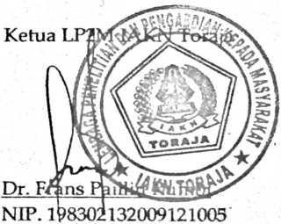

HALAMAN PERSEMBAHAN
Dengan penuh syukur, skripsi ini kupersembahkan kepada:
- Skripsi ini saya persembahkan sepenuhnya kepada ibu tercinta
saya yang membuat segalanya menjadi mungkin sehingga saya
bisa sampai pada tahap dimana skripsi ini akhirnya selesai,
terimakasih atas segala pengorbanan, nasihat dan doa yang tidak
pema berhenti kalian berikan.
- Skripsi ini saya persembahkan untuk kakak saya (Marlina,
Eljiwinta, Cellyng) dan adek saya (Nonalia), terima kasih telah
menjadi penyemangat dalam mengerjakan skripsi ini.
- Skripsi ini saya persembahkan kepada Almamater saya Program
Studi Pendidikan Agama Kristen, Fakultas Keguruan dan Ilmu
Pendidikan Kristen, Institut Agama Kristen (IAKN) Toraja.
vii

HALAMAN MOTTO
Dan apa juga yang kamu minta dalam nama-Ku, Aku akan
melakukanya, supaya Bapa dipermuliakan di dalam Anak "
(Yohanes 14:13)
viii

ABSTRAK
Berdasarkan pengamatan penulis permasalahan yang terjadi di SDN 3
Tallunglipu, kurangnya hasil belajar siswa, siswa yang merasa bosan dan
mengantuk dalam proses pembelajaran terpengaruh pada hasil belajar
pada siswa tersebut, siswa yang tidak mencapai KKM KD 55%. Adapun
tujuan penelitian ini adalah untuk menerapkan model pembelajaran
kooperatif tipe Teams Games Toumament dalam meningkatkan hasil belajar
pendidikan agama kristen kelas V di SDN 3 Tallunglipu.
Jenis penelitian ini adalah penelitian tindakan kelas (PTK). Penelitian
dilaksanakan di SDN 3 Tallunglipu, berada di Kecamatan Tallunglipu.
Teknik pengumpulan data yang dilakukan ialah menggunakan observasi,
dokumentasi, dan tes, dengan istrumen yang digunakan tes tertulis dan
dokumentasi. Dalam hal ini teknis analisis data yang dilakukan ialah (1)
reduksi data, (2) deskripsi data, (3) menarik kesimpulan.
Hasil lembar tes pada siklus I berada pada kualitas baik, kemudian
meningkat menjadi kualitas sangat baik pada siklus II. Ketuntasan hasil
belajar pada hasil tes siklus I 65%(10siswa) dan ketuntasan hasil belajar pada
siklus II 95% (14 siswa). Dapat disimpulkan bawah hasil balajar siswa kelas V
SD Negeri 3 Tallunglipu telah meningkat data awal memperlihatkan bawah
dari 15 siswa 7 siswa yang belum mencapai nilai KKM, setelah menggunakan
model pembelajaran Kooperatif Tipe Teams Games Toumament yang dapat
menambah semangat.
Kata kunci : Kooperatif Tipe Teams Games Toumament, Peningkatan,Hasil
Belajar PAK
ix

ABSTRACT
Based on the author's observations of the problems that occur at SDN 3
Tallunglipu, the lack ofstudent leaming outcomes, students whofeel bored and sleepy
in the leaming process are affected by the leaming outcomes of these students,
students who do not reach KKM KD 55%. The purpose of this study was to apply the
Teams Games Toumament type of cooperative leaming model in improving the
leaming outcomes of Christian religious education in class V at SDN 3 Tallunglipu.
This type of research is classroom action research (CAR). The research was
conducted at SDN 3 Tallunglipu, located in the Tallunglipu District. The data
collection technique used was observation, documentation, and tests, with the
Instruments used being written tests and documentation. In this case the technical
data analysis carried out is (1) data reduction, (2) data description, (3) draw
conclusions.
The results of the test sheets in cycle I were of good quality, then increased to
very g⁰°d quality in cycle II. The completeness of leaming outcomes in the first cycle
test results was 65% (10 students) and the completeness of leaming outcomes in the
second cycle was 95% (14 students). It can be concluded that the leaming outcomes of
fifth grade students at SD Negeri 3 Tallunglipu have increased. Initial data shows
that out of 15 students, 7 students have not achieved KKM scores, after using the
Teams Games Toumament type cooperative leaming model which can increase
enthusiasm.
Keywords: Cooperative Application of Teams Games Toumament Type,
Improvement, PAK Leaming Outcomes
x

